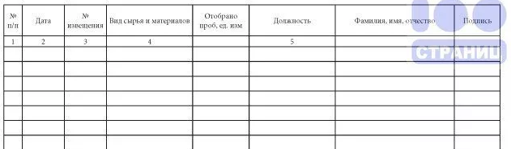
«Журнал учета отбора суточных проб»

